¡¡¡NOS VAMOS AL PARQUE WARNER!!!
Lucía Escobar Peña. Superproblema para cuarto de primaria

Estas vacaciones hemos decidido ir a visitar a los abuelos que viven en Madrid. Aprovechando el viaje, mamá me ha prometido que iremos a conocer el Parque Warner. Además no iremos solos, ya que en total seremos papá, mamá, los abuelos y también vendrán el tío Carlos, la tía María y los primos Miguel y Ana. ¡¡Seguro que lo pasaremos genial!!

Papá me ha dicho que vaya mirando los precios para saber el dinero que tenemos que llevar preparado. No soy muy bueno con el dinero, así que…¿me ayudas?
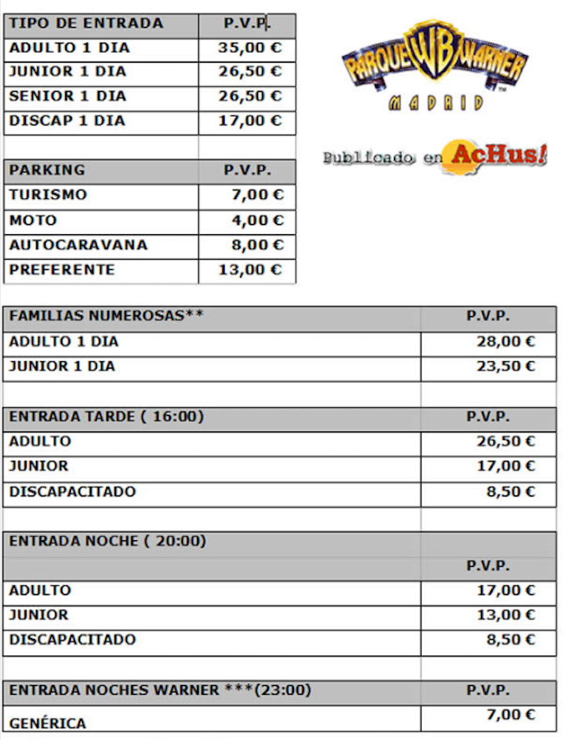
Papá me ha explicado lo siguiente:
- La entrada junior es hasta 12 años.
- La entrada senior es a partir de los 65 años.

Así que sabiendo esta información, vamos a calcular cuánto nos va a costar entrar
al parque. Aquí están las edades de todas las personas que vamos a ir.

- Mamá: 39 años.
- Papá: 42 años.
- Abuela: 63 años.
- Abuelo: 66 años.
- Tío Carlos: 41 años.
- Tía María: 40 años.
- Primo Miguel: 13 años.
- Prima Ana: 7 años.
- Yo: 11 años.
- Además habrá que añadir el precio del parking. Llevaremos nuestro coche y el de los tíos.
¿Cuánto nos costará la entrada al parque?

Mamá me ha dicho que si no nos da tiempo a ver el parque en un día podemos repetir otro día de las vacaciones pero que podríamos ir por la tarde.

¿Cuánto nos costaría la entrada al parque por la tarde?

¿Cuál sería el precio de los dos días juntos?

Mis amigos del cole me han contado que las atracciones están genial, pero lo que más mola son los espectáculos. Estos son los horarios de todas los que hay.

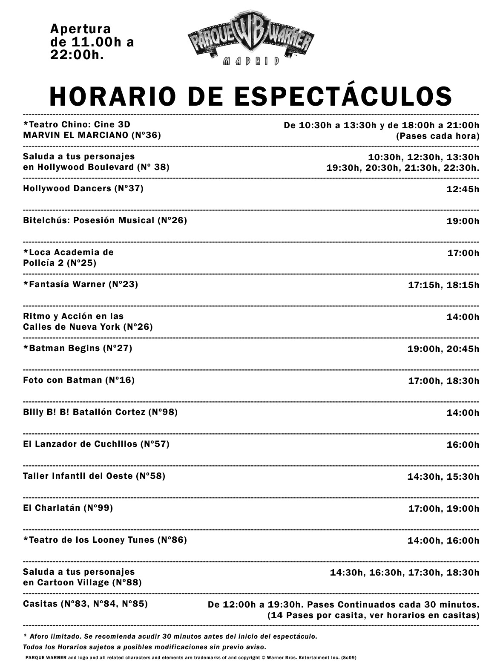

PREGUNTAS:
¿A qué hora es el espectáculo de “Loca Academia de Policía 2?

¿Cuántos espectáculos hay al día de “El Charlatán”?

¿Qué significa pases cada hora?

¿A qué hora empiezan los espectáculos?

¿A qué hora acaban?

¿Cuál es el espectáculo que comienza más tarde?

Si queremos ir a un espectáculo a las 14:00h, ¿a cuál podemos ir?

¿Qué significa aforo limitado?

¿Con cuántos minutos de antelación se recomienda ir para no quedarnos sin sitio?

DATOS IMPORTANTES

Yo mido 1 metro y 32 cm. ¿Podré montar solito en todas las atracciones?

Mi prima Ana mide 91 cm, ¿en qué atracciones tendrá que ir acompañada de un adulto?

¿Cuántos centímetros soy yo más alto que mi prima?

¿Qué significa “sin altura mínima”?

